泰安长城中学举办“新课改背景下的化学高考备考”讲座

为帮助学生尽快适应新教材、新高考，5月9号, 泰安长城中学举办“长城大讲堂”系列课程之“新课改背景下的化学高考备考”讲座，王芳老师主讲，党委书记、校长刘勇，党委委员、副校长张万泉跟进指导，化学组全体教师和高二部分学生参加，王立明老师主持。

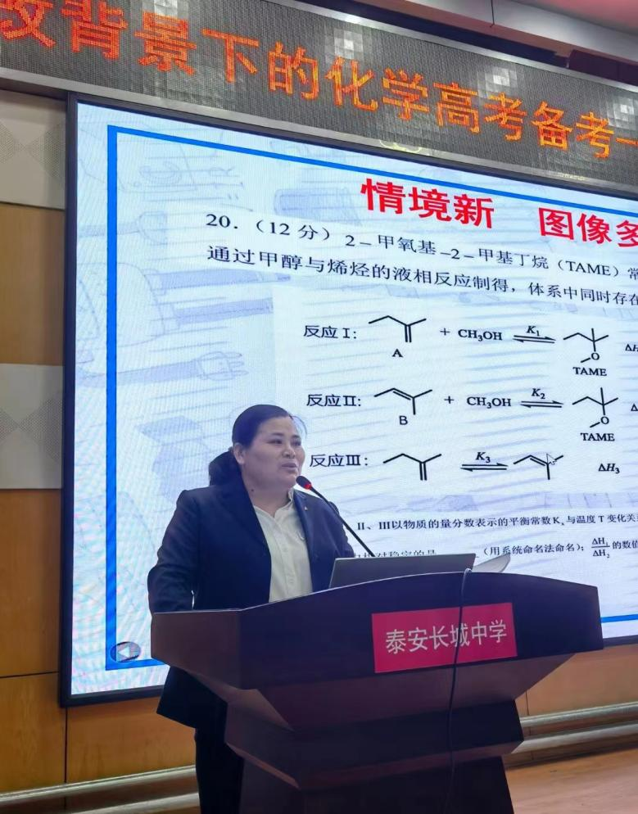

（王芳老师主讲）

王芳老师从新课标、新教材、新高考的要求出发，结合高考案例，分析了新高考的命题趋势和方向，从“研究真题”“备考策略”“回归教材”“习惯养成”四个方面进行了备考指导。建议将情境与问题紧密结合，加强知识的整合，建立思维模型以巩固、深化知识，做到能力与知识并重，提升化学学科核心素养。

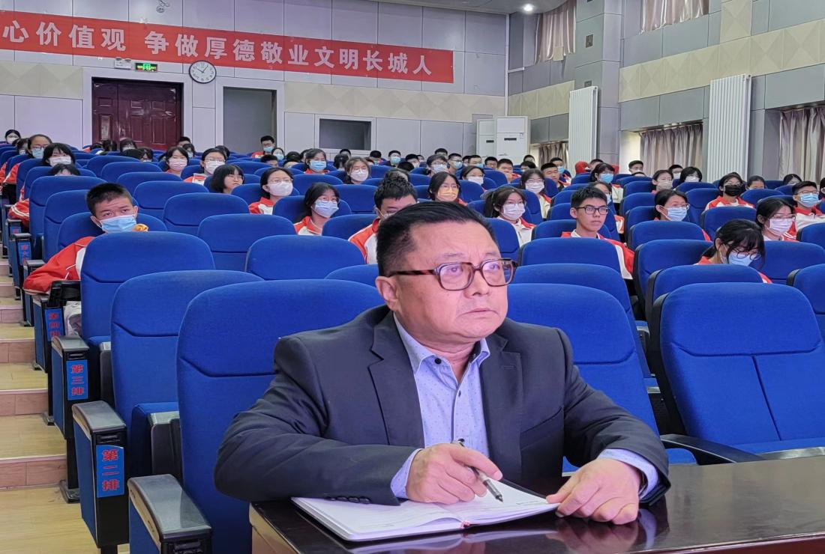

（党委书记、校长刘勇跟进指导）

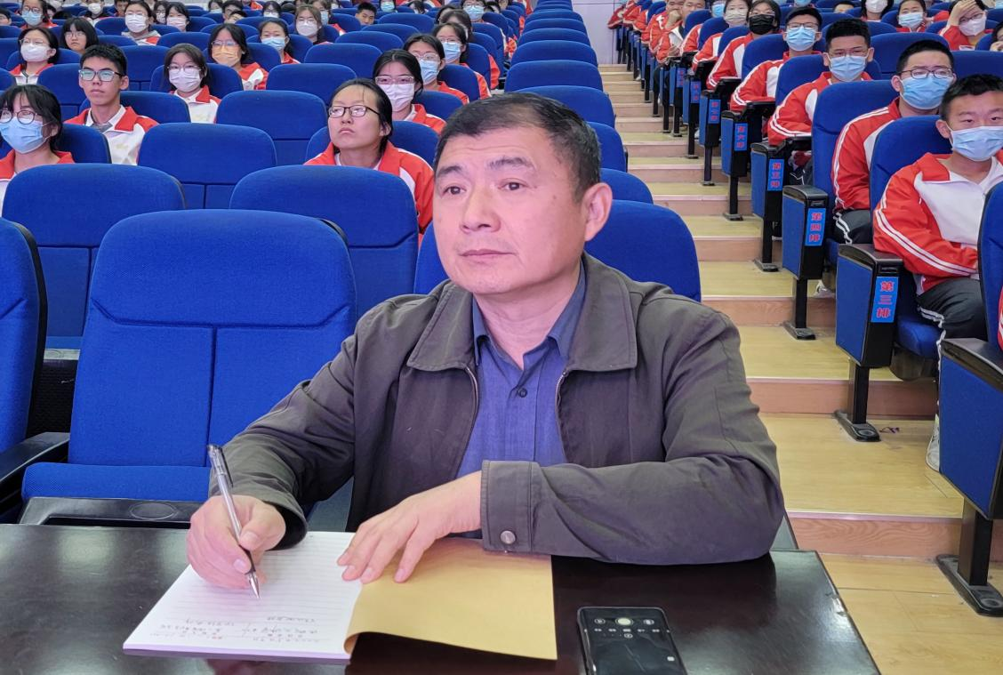

（党委委员、副校长张万泉跟进指导）

课程中心徐春华主任对本次讲座给与了充分肯定，希望学生们多动脑、多实践、多反思、多总结，勤于观察，乐于探究，运用化学方法解决化学问题，养成科学的思维与习惯。关注热点、联系现实，增强文化自信以及责任感、使命感，勇于做新时代的筑梦者。

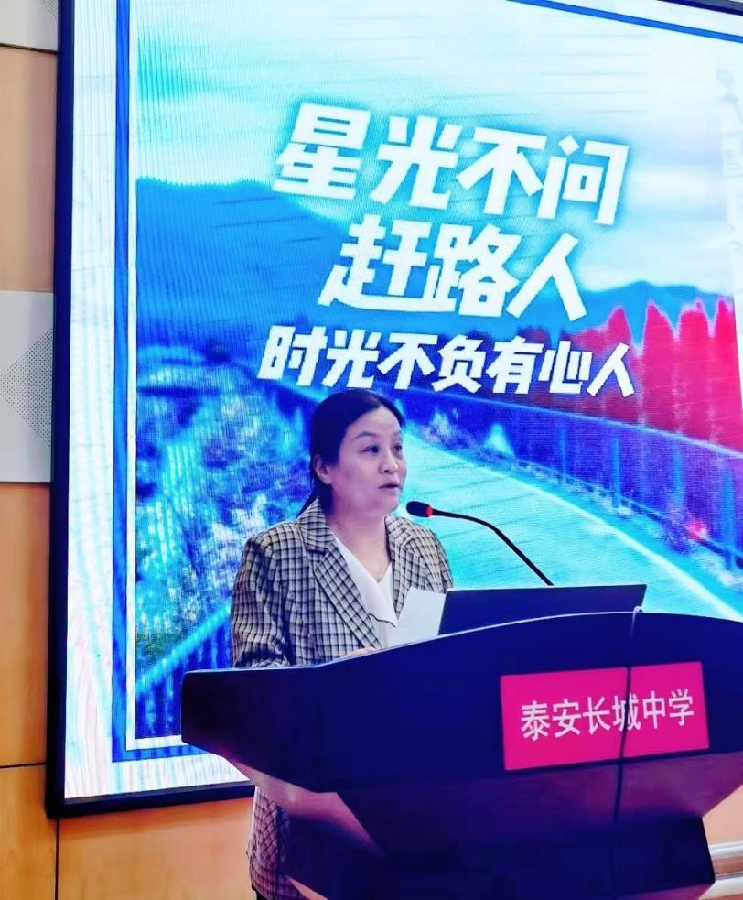

（课程中心徐春华主任点评）

本次活动以新课程理念为指导，以促进学生发展为目的，进一步激发了学生们热爱化学、勇于探索的热情，增强了教师的教研和课程意识，敲响了高考迎考的战鼓，为科学规划、全力备考提供了助力。

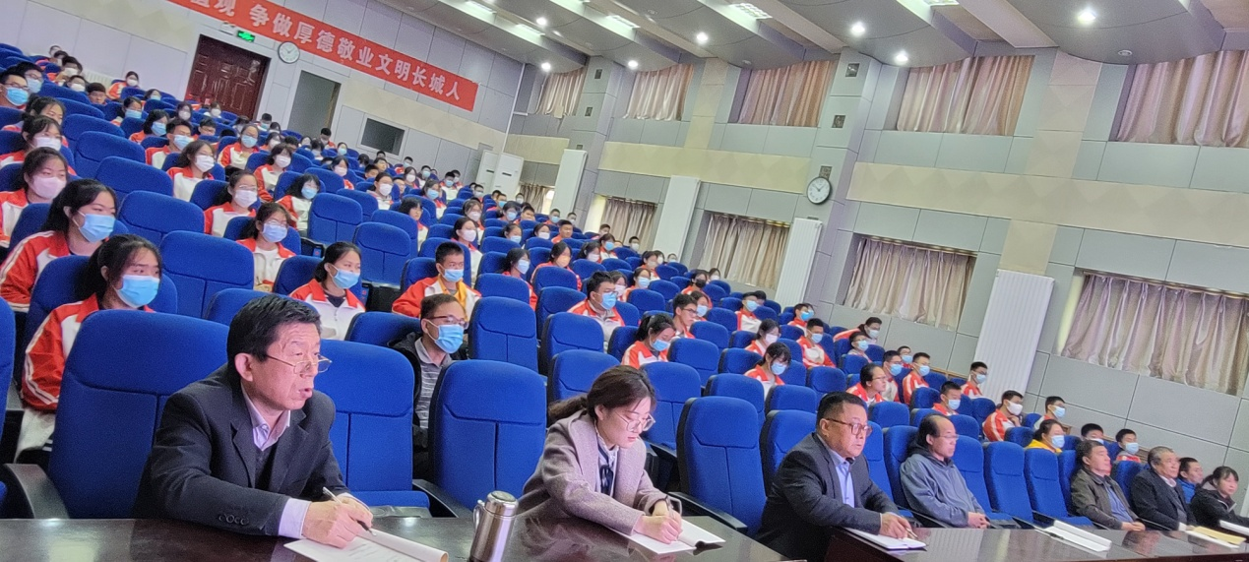

（师生们认真聆听）